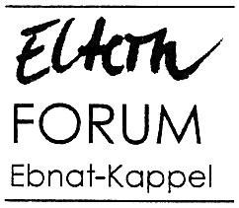

www.efek.ch
Umgang mit Geld und Konsum

Referentin:
Margrith Lenz
Erwachsenenbildnerin und Schulsozialarbeiterin

Donnerstag,
15. September 2016
20.00 Uhr

Katholischer Pfarreisaal, Ebnat-Kappel

Eintritt: Fr. 8.- /Mitglieder Elternforum gratis

